ПРИНЯТО:  на Родительском комитете  МБДОУ №17 «Родничок»  Протокол №____  От «____»__________20____г | УТВЕРЖДАЮ:  Заведующий МБДОУ№17 «Родничок»  ___________________/Коньшина О.В.  Приказ №___от «___»_______20___г

Положение
О порядке и основаниях перевода и отчисления воспитанников
Муниципального бюджетного дошкольного образовательного учреждения детского сада № 17 «Родничок»

РАССМОТРЕНО:
на Педагогическом совете
МБДОУ №17 «Родничок»
Протокол №____
От «____»__________20____г

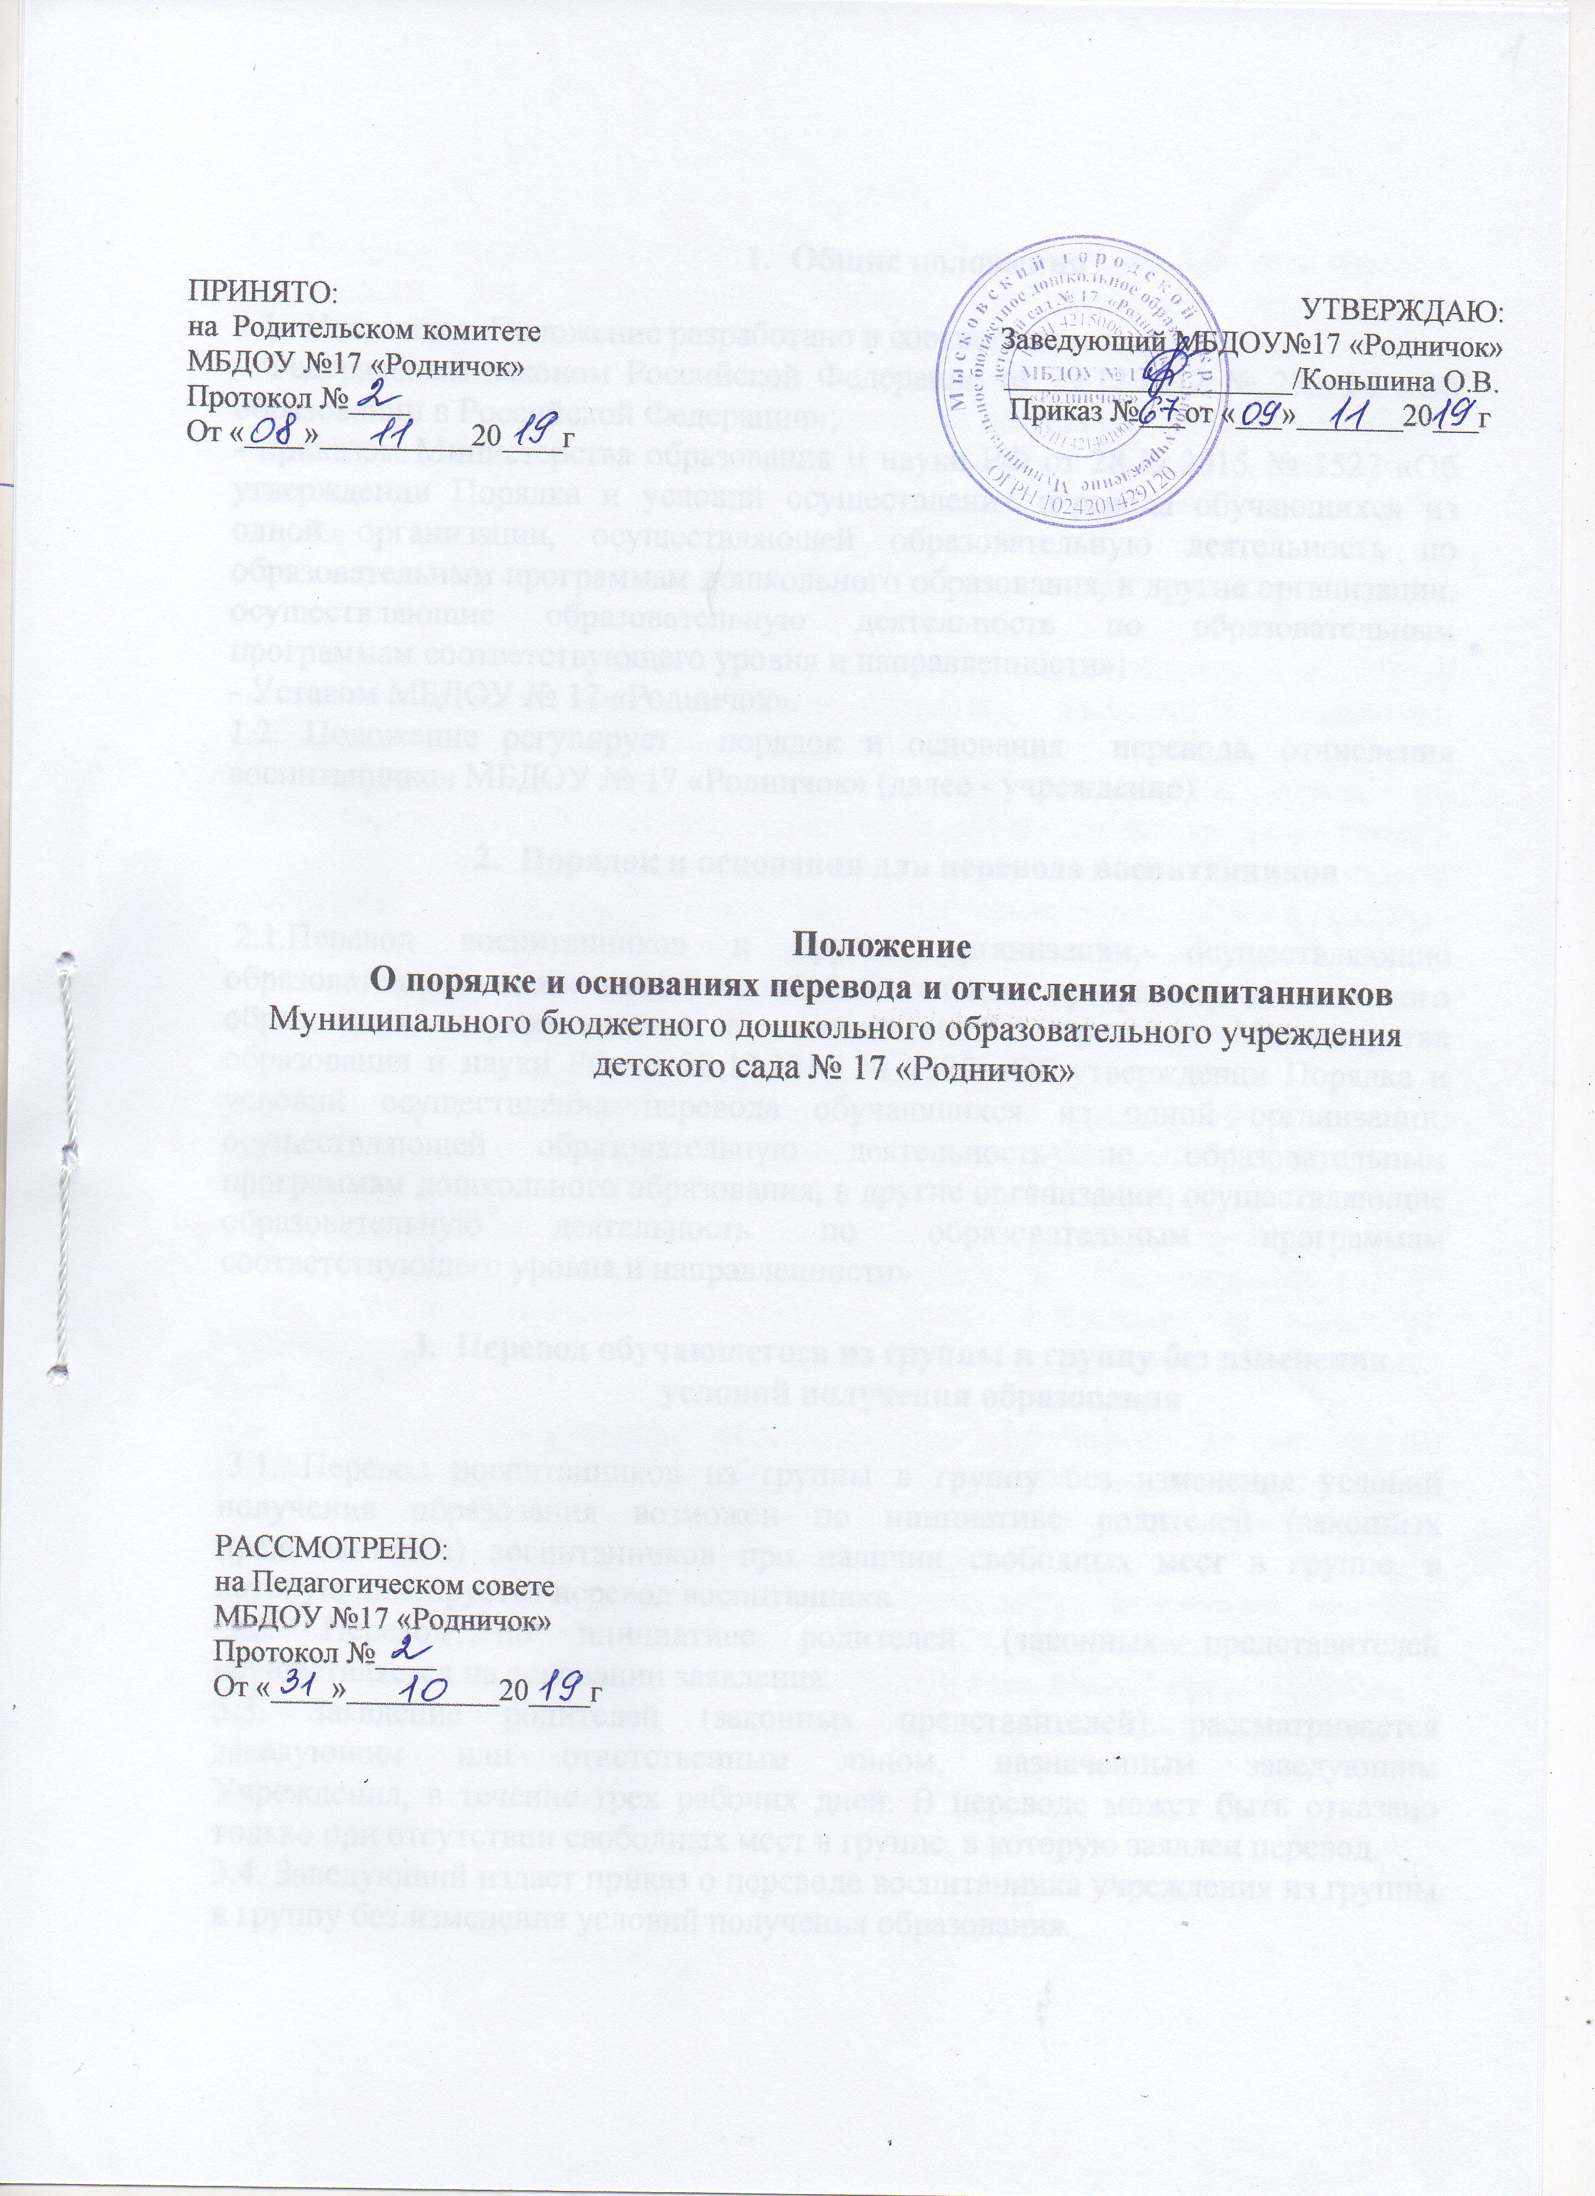

- Общие положения
1.1. Настоящее Положение разработано в соответствии с:
- Федеральным законом Российской Федерации от 29.12.2012 № 273-ФЗ «Об образовании в Российской Федерации»;
- приказом Министерства образования и науки РФ от 28.12.2015 № 1527 «Об утверждении Порядка и условий осуществления перевода обучающихся из одной организации, осуществляющей образовательную деятельность по образовательным программам дошкольного образования, в другие организации, осуществляющие образовательную деятельность по образовательным программам соответствующего уровня и направленности»;
- Уставом МБДОУ № 17 «Родничок».
1.2. Положение регулирует порядок и основания перевода, отчисления воспитанников МБДОУ № 17 «Родничок» (далее - учреждение).

- Порядок и основания для перевода воспитанников

2.1.Перевод воспитанников в другие организации, осуществляющие образовательную деятельность по образовательным программам дошкольного образования, осуществляется в соответствии с приказом Министерства образования и науки РФ от 28.12.2015 № 1527 «Об утверждении Порядка и условий осуществления перевода обучающихся из одной организации, осуществляющей образовательную деятельность по образовательным программам дошкольного образования, в другие организации, осуществляющие образовательную деятельность по образовательным программам соответствующего уровня и направленности»

- Перевод обучающегося из группы в группу без изменения условий получения образования

3.1. Перевод воспитанников из группы в группу без изменения условий получения образования возможен по инициативе родителей (законных представителей) воспитанников при наличии свободных мест в группе, в которую планируется перевод воспитанника.
3.2. Перевод по инициативе родителей (законных представителей осуществляется на основании заявления.
3.3. Заявление родителей (законных представителей) рассматривается заведующим или ответственным лицом, назначенным заведующим Учреждения, в течение трех рабочих дней. В переводе может быть отказано только при отсутствии свободных мест в группе, в которую заявлен перевод.
3.4. Заведующий издает приказ о переводе воспитанника учреждения из группы в группу без изменения условий получения образования.
3.5. В случае отсутствия свободных мест в группе, в которую заявлен перевод, заведующим или ответственным лицом на заявлении проставляется соответствующая отметка с указанием основания для отказа, даты рассмотрения заявления, должности, подписи и ее расшифровки. Родители (законные представители) обучающегося уведомляются об отказе в удовлетворении заявления в письменном виде в течение трех рабочих дней с даты рассмотрения заявления.

4. Порядок и основания для отчисления воспитанников

4.1. Отчисление воспитанников из учреждения осуществляется: - в связи с получением образования (завершением обучения); - досрочно по основаниям, установленным в п 3.2. настоящего Положения.
4.2. Воспитанники могут быть отчислены досрочно в следующих случаях: - по инициативе родителей (законных представителей) воспитанника, в том числе в случае перевода воспитанника для продолжения освоения образовательной программы в другое учреждение, осуществляющее образовательную деятельность; - по обстоятельствам, не зависящим от воли воспитанника или его родителей (законных представителей) и учреждения, осуществляющего образовательную деятельность, в том числе в случае ликвидации учреждения, осуществляющей образовательную деятельность.
4.3.Отчисление воспитанника по инициативе родителей (законных представителей) осуществляется руководителем учреждения на основании заявления родителей (законных представителей) воспитанника.
4.4.На основании заявления родителей (законных представителей) воспитанника об отчислении учреждение издает распорядительный акт об отчислении воспитанника с указанием даты отчисления и основания. 4.5.Учреждение выдает родителям (законным представителям) личное дело воспитанника.
4.6. Досрочное прекращение образовательных отношений по инициативе родителей (законных представителей) воспитанника не влечет за собой возникновение каких-либо дополнительных, в том числе материальных, обязательств указанного воспитанника перед учреждением.
4.7. Основанием для прекращения образовательных отношений является распорядительный акт учреждения об отчислении воспитанника.
4.8. Образовательные отношения с родителями (законными представителями) воспитанника прекращаются с момента издания распорядительного акт об отчислении воспитанника.

